WatYouFace
DOSSIER PROJET
Concepteur développeur d’applications — RNCP 6
Titre professionnel Concepteur développeur d’applications — RNCP niveau 6
TP-01281 — Millésime 04
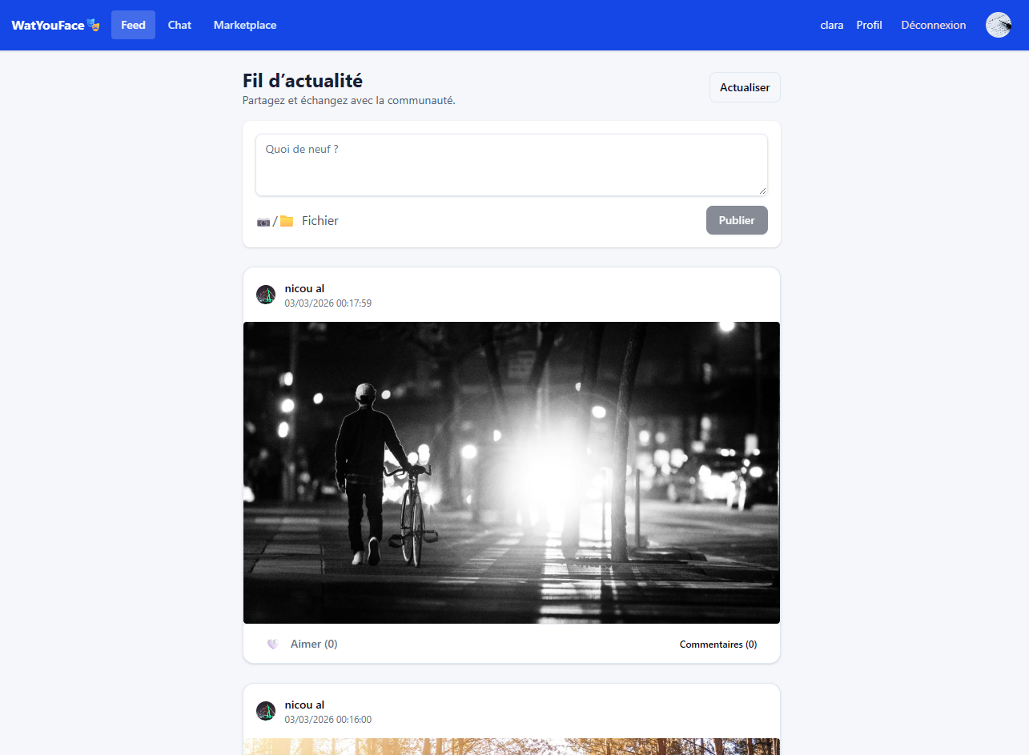 | 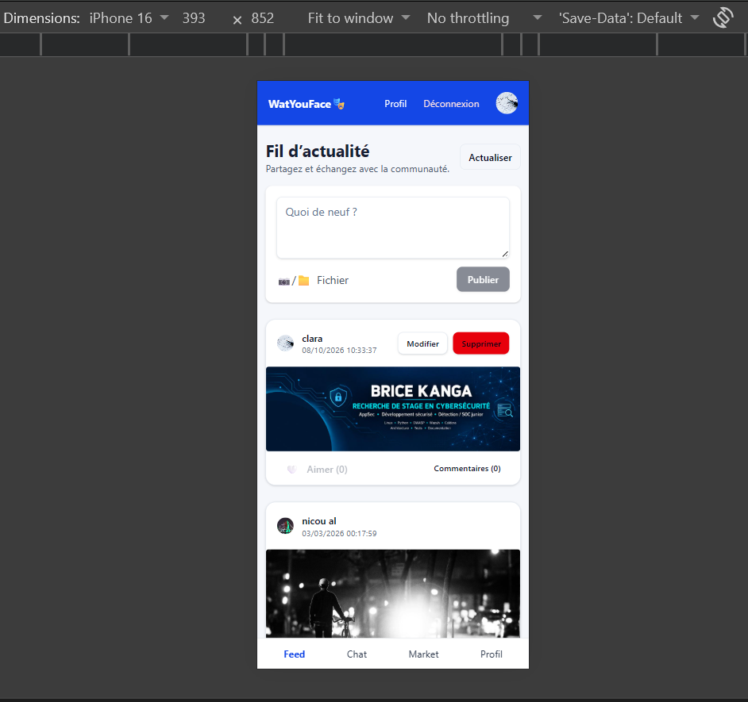

Application web sociale sécurisée — Feed • Messagerie temps réel • Marketplace
React • Vite • Java • Spring Boot • Spring Security • PostgreSQL • JPA • WebSocket / STOMP

Kouakou Brice Kanga
Holberton School Paris — Spécialisation Cybersécurité
Session 2026

Table des matières
1. Introduction
2. Compétences RNCP6 mises en œuvre
3. Expression et analyse des besoins
4. Gestion et pilotage du projet
5. Conception UX/UI
6. Environnement technique et choix technologiques
7. Architecture logicielle
8. Conception et gestion des données
9. Réalisation du frontend
10. Réalisation du backend
11. Sécurité de l’application
12. Tests et qualité
13. Déploiement de l’application
14. DevOps et CI/CD
15. Conformité et qualité
16. Veille technologique et sécurité
17. Bilan du projet
18. Conclusion
19. Annexes
20. Table des illustrations
Note : les numéros de page seront générés dans la version finale après stabilisation du contenu.

1. Introduction
WatYouFace est une application web communautaire qui réunit trois piliers fonctionnels de même importance : un fil d’actualité, une messagerie temps réel et une marketplace communautaire. Le projet sert de support à une démarche complète de conception et de développement d’une application sécurisée, depuis l’analyse du besoin jusqu’à la préparation du déploiement.
Le dossier est construit progressivement à partir des preuves produites pendant le projet : exigences, décisions d’architecture, modèles de données, captures de l’interface réelle, tests, audits de sécurité et rapports de phase. Les éléments non encore réalisés sont explicitement signalés.
État au 09/10/2026 — Phases 1 à 11 fonctionnellement clôturées, avec quelques risques résiduels documentés. Phase 12 (tests et qualité consolidés) non encore ouverte.

2. Compétences RNCP6 mises en œuvre
Le projet est aligné sur les trois activités types du titre CDA : développer une application sécurisée ; concevoir et développer une application sécurisée organisée en couches ; préparer le déploiement d’une application sécurisée.
Compétence | Objet | État | Preuve WatYouFace
C1 | Installer et configurer son environnement de travail | Renforcée | Profils Spring, variables, dépendances, tests
C2 | Développer des interfaces utilisateur | Renforcée | React, responsive, accessibilité, captures desktop/mobile
C3 | Développer des composants métier | Renforcée | Feed, Chat, Marketplace, règles d’autorisation
C4 | Contribuer à la gestion d’un projet informatique | Renforcée / Git à régulariser | Backlog, planning, risques, Issues
C5 | Analyser les besoins et maquetter | Renforcée | 35 exigences, 20 stories, wireframes, maquettes, prototype
C6 | Définir l’architecture logicielle | Renforcée | Architecture en couches, REST, STOMP, ADR
C7 | Concevoir et mettre en place une BDD relationnelle | Renforcée | MCD/MLD/MPD, PostgreSQL, contraintes
C8 | Développer les composants d’accès aux données | Renforcée | JPA, repositories, transactions, rollback
C9 | Préparer et exécuter les tests | Renforcée | MockMvc, H2, PostgreSQL, frontend, sécurité
C10 | Préparer et documenter le déploiement | À compléter | Préparé par externalisation et documentation
C11 | Contribuer à la mise en production DevOps | À compléter | CI/CD et déploiement à réaliser

3. Expression et analyse des besoins
Le cadrage retient un besoin central : permettre à des membres d’une même communauté de publier, interagir, communiquer et réaliser des échanges dans un espace unique, tout en faisant appliquer l’identité, les droits et les états métier côté serveur.
- Acteurs : Visiteur, USER et ADMIN ; acheteur et vendeur sont des rôles contextuels de la marketplace.
- Périmètre : authentification, profil, Feed, Chat, Marketplace, wallet de démonstration, sécurité et tests.
- Analyse formalisée : 35 exigences fonctionnelles, 20 user stories, règles métier, cas d’utilisation et 16 exigences non fonctionnelles.
- Fil rouge : cycle Marketplace AVAILABLE → PENDING → ACCEPTED → PAID → SHIPPED → RECEIVED, avec refus possible.

4. Gestion et pilotage du projet
Le projet a été découpé en épics et tâches avec priorités, dépendances, jalons, Definition of Done et registre de risques. Une phase dédiée a produit 36 tâches et 15 épics, puis 31 issues GitHub ont été préparées pour assurer la traçabilité besoin → issue → branche → test → preuve.
Limite actuelle — Les worktrees backend et frontend contiennent des changements antérieurs mélangés. La clôture Git/PR de plusieurs phases reste à régulariser ; l’écart est documenté au titre de C4.

5. Conception UX/UI
La conception a été réalisée avant la finalisation du frontend : 19 wireframes, 19 maquettes UI, un design system, des parcours desktop/mobile et un prototype interactif isolé du code de production. Les maquettes servent de référence, puis les captures réelles de la Phase 9 démontrent le passage conception → implémentation.
- Responsive validé sur Feed, Chat, Marketplace, Connexion et Profil.
- Anomalies de recette corrigées : date du Chat et overflow du Profil mobile.
- 9 captures de preuve sont référencées dans docs/rncp/evidence/frontend/.

6. Environnement technique et choix technologiques
- Frontend : React 19 + Vite pour une SPA composantée et rapide à construire/tester.
- Backend : Java 17 + Spring Boot 3.3.5 pour une architecture en couches, Spring Security et un écosystème de tests mature.
- Données : PostgreSQL comme SGBD relationnel cible ; H2 uniquement pour certains tests rapides et le profil dev.
- Persistance : Spring Data JPA.
- Temps réel : WebSocket / STOMP / SockJS pour la messagerie.
- Sécurité : Spring Security, JWT, BCrypt, CORS centralisé, validation Bean Validation.

7. Architecture logicielle
WatYouFace sépare une SPA React d’une API Spring Boot. Le backend suit une organisation controller → service → repository → JPA/PostgreSQL. Cette séparation permet de localiser les responsabilités, d’appliquer les règles métier dans la couche service et de tester les composants indépendamment.
Les flux REST couvrent les fonctions synchrones ; WebSocket/STOMP couvre la messagerie temps réel. Des ADR documentent les principaux choix technologiques et plusieurs diagrammes de séquence décrivent les parcours login, Chat et Marketplace.

8. Conception et gestion des données
La conception relationnelle couvre 14 entités : User, Contract, UserContract, Post, Comment, Like, Conversation, ConversationUser, Message, Listing, Wallet, Transaction, Video et VideoShare. Les modèles MCD, MLD et MPD, les cardinalités, les contraintes, les index et la stratégie de migration sont documentés.
- PostgreSQL réel validé en Phase 10B.
- Contrainte anti-double-paiement appliquée et testée en base.
- Transactions Spring, rollback et concurrence testés sur PostgreSQL.
- Accès aux données via repositories JPA et contrôles d’appartenance.

9. Réalisation du frontend
Le frontend implémente les écrans Connexion, Feed, Chat, Marketplace et Profil, avec navigation responsive. La recette réelle a produit 10 scénarios visuels PASS, 14 tests frontend PASS, lint PASS et build PASS.
Écran | Desktop | Mobile
Feed | PASS | PASS
Chat | PASS | PASS
Marketplace | PASS | PASS
Profil | PASS | PASS
Connexion | — | PASS

10. Réalisation du backend
Le backend porte les règles métier et les contrôles de sécurité. Les tests Phase 10B valident notamment l’authentification, l’ownership du Feed, le refus de l’auto-like, l’appartenance Chat, les transitions Marketplace, le double paiement, la concurrence et le rollback.
- Suite Maven Phase 10B : 35 tests, 30 exécutés dans la suite générale et 5 tests PostgreSQL dédiés PASS.
- Post API vérifiée par MockMvc : création, actions propriétaire, refus non-propriétaire.
- Like API : like d’autrui accepté, auto-like refusé, routes legacy neutralisées en 410.
- Marketplace : transitions service testées, paiement PostgreSQL réel, une seule tentative concurrente réussit.

11. Sécurité de l’application
La sécurité a fait l’objet de plusieurs itérations dédiées. Les vulnérabilités prioritaires ont été transformées en contrôles vérifiables : secrets externalisés, ownership et membership côté serveur, validation, CORS, headers, rate limiting, audit npm, transactions et contraintes de données.
Sujet | Avant | État actuel
Dépendances npm | 1 critique + 2 high | 0 connue après mise à jour
Rate limiting login | Absent | 5 échecs/IP/60 s, HTTP 429 + Retry-After
CORS | Hétérogène | Centralisé, origines configurables, wildcard rejeté
IDOR/BOLA | Écarts initiaux | Contrôles owner/member/role testés
Double paiement | Risque métier | Garde applicative + verrou + contrainte PostgreSQL
JWT navigateur | localStorage | Migration HttpOnly décidée, Phase 11C à réaliser avant Phase 12

Risques résiduels documentés — STOMP sans E2E complet, limiteur mono-instance, upload sans antivirus/quarantaine, rotation historique des secrets à confirmer. L’audit Maven Dependency-Check reste à relancer avec une clé NVD.

12. Tests et qualité
À compléter en Phase 12 : stratégie globale, pyramide de tests, matrice exigences ↔ tests, recette globale, non-régression.

13. Déploiement de l’application
À compléter en Phase 13 : environnements, procédure, HTTPS, PostgreSQL, sauvegarde et rollback de déploiement.

14. DevOps et CI/CD
À compléter en Phase 14 : pipeline CI, build/tests/scans, gestion des secrets et CD.

15. Conformité et qualité
À compléter : RGPD, accessibilité, écoconception et sécurité par conception.

16. Veille technologique et sécurité
À compléter : méthode, sources, vulnérabilités étudiées et décisions prises.

17. Bilan du projet
À compléter après stabilisation finale.

18. Conclusion
À rédiger en fin de projet.

19. Annexes
Les annexes accueilleront les diagrammes, captures, extraits de code, matrices, tests et preuves techniques.

20. Table des illustrations
À générer dans la version finale.

